

**АДМИНИСТРАЦИЯ**

**ГОРОДСКОГО ПОСЕЛЕНИЯ ЛЯНТОР**

**Сургутского района**

**Ханты-Мансийского автономного округа-Югры**

**ПОСТАНОВЛЕНИЕ**

«17» июня 2024 года № 579

г. Лянтор

О согласовании проведения

публичного мероприятия в форме

шествия

В соответствии с Федеральными законами от 19.06.2004 № 59-ФЗ "О собраниях, митингах, демонстрациях, шествиях и пикетированиях", от 06.10.2003 № 131-ФЗ "Об общих принципах организации местного самоуправления в Российской Федерации" с целью обеспечения права граждан проводить собрания, митинги, демонстрации, шествия и пикетирования, рассмотрев уведомление Местной религиозной организации Православный Приход храма Покрова Божией Матери г. Лянтора Сургутского района Ханты-Мансийского автономного округа-Югры Тюменской области Ханты-Мансийской Епархии Русской Православной церкви (Московский Патриархат) в лице настоятеля храма Покрова Божией Матери города Лянтора Демьянова Андрея Александровича от 14.06.2024 исх.№20 (Вх. №3842 в 09-00 от 17.06.2024) о проведении публичного мероприятия в форме шествия (далее - Крестный ход):

1. Согласовать Местной религиозной организации Православный Приход храма Покрова Божией Матери г. Лянтора Сургутского района Ханты-Мансийского автономного округа-Югры Тюменской области Ханты-Мансийской Епархии Русской Православной церкви (Московский Патриархат) проведение Крестного хода 23.06.2024 года в период с 11.00 до 13.00 часов по следующему маршруту с использованием транспортного средства (согласно приложению к настоящему постановлению): храм Покрова Божией Матери - улица Таёжная – улица Центральная – проспект Победы – улица Назаргалеева – улица Согласия – храм Новомучеников и исповедников Российских – улица Озерная – улица Виктора Кингисеппа – улица Центральная – улица Таежная – храм Покрова Божией Матери с количеством участников до 100 человек, без использования звукоусиливающих технических средств.

2. Предупредить организатора Крестного хода Демьянова Андрея Александровича об ответственности в установленном порядке за нарушение законодательства Российской Федерации при проведении публичного мероприятия.

3. Назначить уполномоченным представителем Администрации города Лянтор при проведении Крестного хода директора муниципального казенного учреждения «Лянторское управление по культуре, спорту и делам молодежи» - Анчевского Родиона Владимировича.

4. Рекомендовать Начальнику отдела полиции № 1 (дислокация г.Лянтор) ОМВД России по Сургутскому району Р.В. Магеррамову 23.06.2024 в период проведения Крестного хода с 11.00 до 13.00 часов:

4.1. Назначить уполномоченного представителя при проведении Крестного хода для организации взаимодействия по надлежащему обеспечению общественной безопасности участников публичного мероприятия и иных лиц.

4.2. Ограничить движение транспортных средств от храма Покрова Божией Матери г. Лянтора Сургутского района Ханты-Мансийского автономного округа-Югры Тюменской области Ханты-Мансийской Епархии Русской Православной церкви (Московский Патриархат), расположенного на ул. Таежной, по маршруту следования Крестного хода, в соответствии со схемой согласно приложению к настоящему постановлению.

4.3. Обеспечить охрану общественного порядка и безопасность дорожного движения при проведении Крестного хода.

5. Управлению по организации деятельности Администрации города:

5.1. Направить настоящее постановление организатору Крестного хода Демьянову Андрею Александровичу.

5.2. Направить настоящее постановление в адрес юридических лиц и индивидуальных предпринимателей, осуществляющих обслуживание пассажиров автомобильным транспортом на территории города Лянтор.

5.3. Направить в управление общественной безопасности администрации Сургутского района копию уведомления о проведении 23.06.2023 в период с 11.00 до 13.00 часов публичного мероприятие в форме шествия на территории городского поселения Лянтор.

5.4. Обнародовать информацию об ограничении дорожного движения во время проведения Крестного хода.

6. Контроль за исполнением настоящего постановления оставляю за собой.

7. Настоящее постановление вступает в силу со дня его подписания.

Глава города А.Н. Луценко

Приложение к постановлению

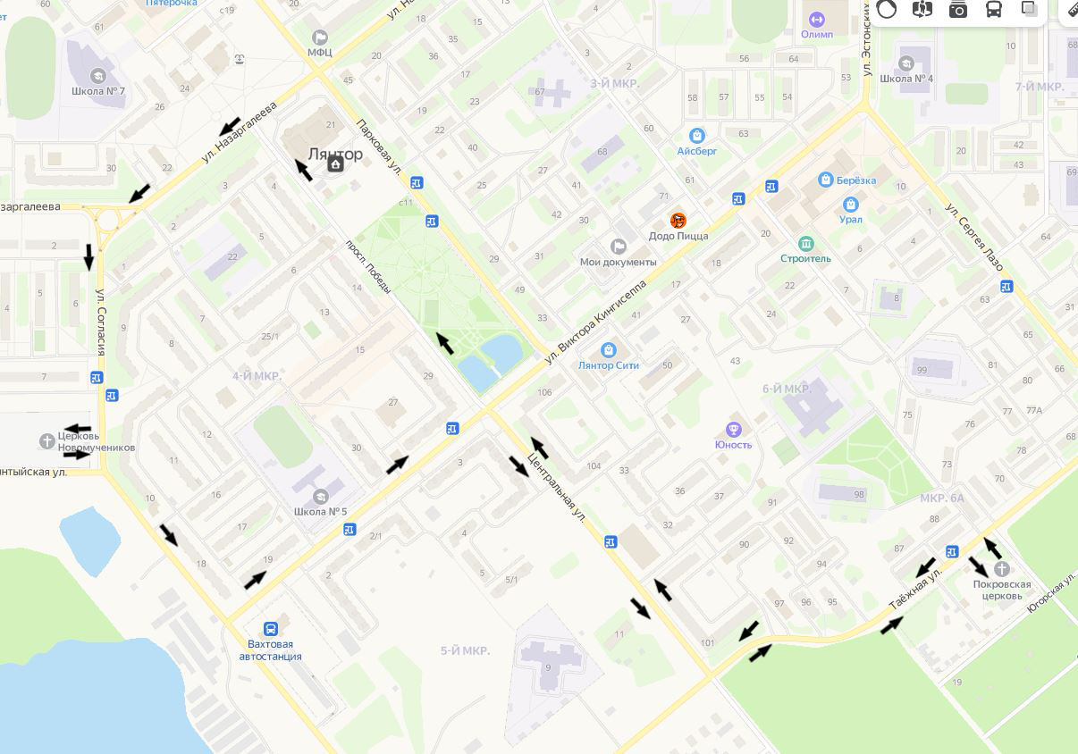от «17» июня 2024 года № 579